**第一单元20以内的退位减法应用题（易错题提高卷）**

**一年级下册数学专项培优卷（苏教版）**

姓名：___________班级：___________考号：___________

1．小军做了7个，小华做了12个，小军再做多少个就和小华同样多？

（个）

2．有4个同学玩套圈游戏。小雪套中了8个，小华套中了15个。小华比小雪多套中几个？

3．兔子兄弟俩今天一共拔了15个萝卜。哥哥拔了几个萝卜？

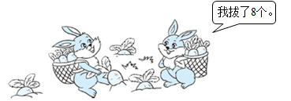

4．小明比小红多捐几本书？

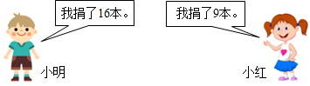

（本）

5．一共有多少只兔子？

|  |  |  |
| --- | --- | --- |
|  |  | 合计 |
| 7只 | 6只 | ？只 |

（只）

6．小月折了几只？

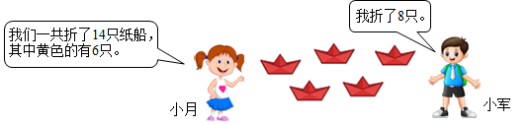

（   ）

7．13个小朋友排成一队。从后往前数，小明排在第4个，从前往后数，小明排在第几个？

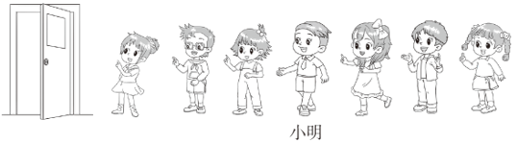

（个）

8．鸡有11只，鸭有8只，鹅有7只。

（1）鸭和鹅一共有多少只？

（2）公鸡有5只，母鸡有多少只？

9．小山羊一共收了14个萝卜，9个南瓜；送给兔伯伯6个萝卜。小山羊还剩几个萝卜？

（个）

10．先圈一圈，再计算。



                                  

1. 姐姐过生日了。蛋糕上有15支蜡烛，吹灭了7支，还有多少支亮着？

12．画一画、算一算。

画□比△少2个。

△△△△△△△△△△△

（个）

13．小花猫钓了14条鱼，小黑猫钓了9条鱼，小黑猫比小花猫少钓几条？

14．早餐店一次做好了11杯豆浆，每杯豆浆配一根吸管，老板拿了6根吸管出来，还差几根？

（根）

15．圈内还有几只？

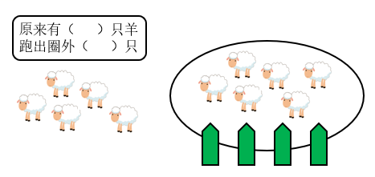

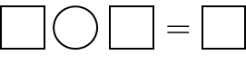（只）

16．小军做了17个，小华做了8个，小华比小军少做多少个？

17．吃萝卜。

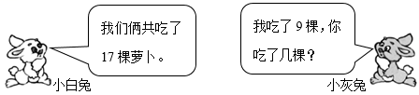

（棵）

18．一共要植14棵树。

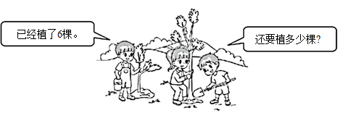

19．在2、6、15、20、0、12、9这些数中，最大是（    ），最小是（    ），比10大的数有（    ）个，个位是2的数有（    ）个。从这几个数中选出三个数，组成两道加法算式和两道减法算式。





20．小月还要折多少朵小花？

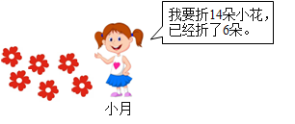

21．小轿车里有多少人？

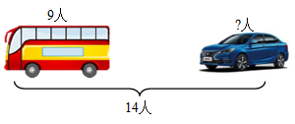

（人）

22．12个同学去爬山，还有多少个同学没到达山顶？

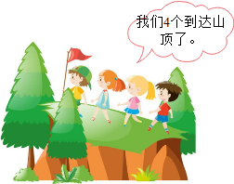

23．兰兰有8元钱，买一本画册要12元，兰兰还差多少元？

24．

|  |  |  |  |
| --- | --- | --- | --- |
|  | 航模组 | 美术组 | 舞蹈组 |
| 人数 | 9 | 8 | 13 |

（1）美术组和航模组一共有多少人？

（人）

（2）舞蹈组女生有8人，男生有多少人？

（人）

（3）航模组至少再招（    ）人，就能超过舞蹈组的人数。

25．小红做了12朵红花，乐乐做了18朵红花。

（1）小红再做多少朵就和乐乐同样多？



（2）乐乐给小红（    ）朵红花，两人就同样多。

26．看图解决问题。

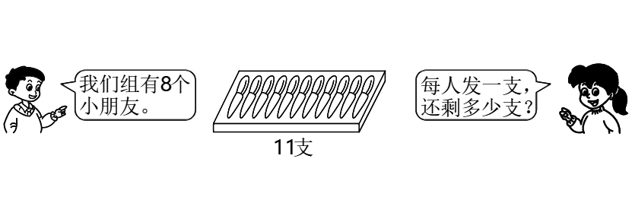

27．有13小鸟落在树上，飞走了6只，还剩下多少只？

28．一本17页的故事书已经看了8页，还剩多少页？

（页）

29．商店运来15台冰箱和8台洗衣机，再运来几台洗衣机，洗衣机就和冰箱一样多了？

（台）

30．猫妈妈钓了多少条鱼？

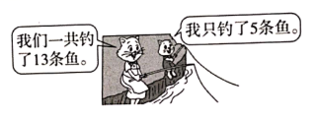

（条）

31．有15个男同学，8个女同学参加跳绳活动，女同学再增加多少人就超过男同学了？

32．鸭有只，鸡有只，鹅有只。

（1）鸭和鹅一共有多少只？

（只）

（2）公鸡有只，母鸡有几只？

（只）

33．参加兴趣小组。

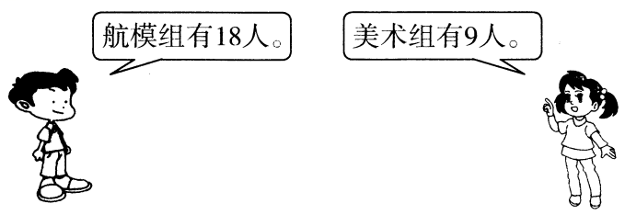

美术组比航模组少多少人？

（ ）

34．美丽的森林。

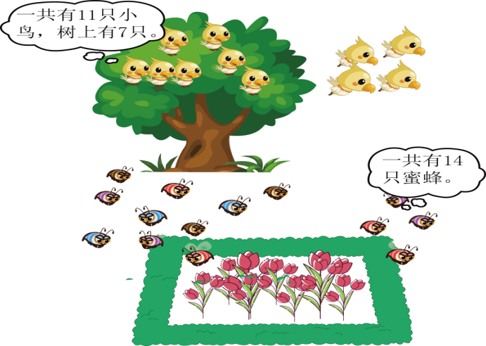

（1）飞走了多少只小鸟？



（2）飞走了4只蜜蜂，还有几只蜜蜂？



35．河边有7只鸭，又游来一些后，现在有12只鸭，游来几只鸭？

36．小青蛙和青蛙妈妈一共捉了12只虫子，其中小青蛙捉了5只，青蛙妈妈捉了多少只虫子？

（    ）

口答：青蛙妈妈捉了只虫子。

37．动物园的5个铁丝笼子里共养了15只猴子，但每个笼子里的猴子只数不一样，你知道每个笼子里有多少只猴子吗？

38．欢欢今年12岁，天天4年后的年龄和欢欢4年前的年龄相等，天天今年几岁？

39．还剩多少个？

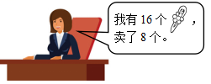

（ ）

40．停车场停了17辆车，其中有8辆是卡车，其余的都是面包车。

（1）停车场原来停了多少辆面包车？

（2）面包车又开来了5辆，现在一共停了多少辆面包车？

41．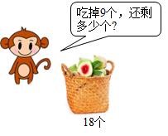

（个）

42．小红做了多少面小旗？

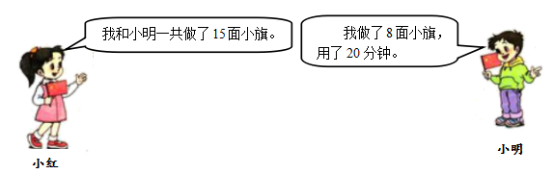

（面）

答：小红做了 面小旗。

43．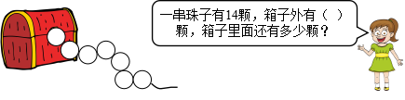

（颗）

44．妈妈买回12个苹果和4个梨，吃了6个苹果，还剩下多少个苹果？

45．小亮有11元钱，买了一本作业本后，还剩5元钱。这本作业本多少元？

（ ）

46．买水果。

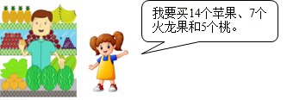

（1）买的苹果比火龙果多几个？

（2）买的桃比苹果少几个？

（3）请你再提出一个数学问题并解答。

47．猫妈妈给小白15条鱼，给小花10条鱼，小白吃了6条，小白还有几条鱼？

**参考答案：**

1．12－7＝5

2．7个

【分析】用小华套中的个数减去小雪套中的个数，结果就是小华比小雪多套中的个数。

【详解】15－8＝7（个）

答：小华比小雪多套中7个。

【点睛】此题主要考查的是十几减8的退位减法，关键是要找准数量关系。

3．15－8＝7（个）

4．16－9＝7

【分析】根据题意，用小明的本数减去小红的本数，即可解答。

【详解】16－9＝7（本）

答：小明比小红多捐7本书。

【点睛】本题考查减法的意义，求一个数比另一个数多多少，用减法计算。

5．7＋6＝13

6．14－8＝6（只）

7．13－4＋1＝10

8．（1）15只

（2）6只

9．14－6＝8（个）

10．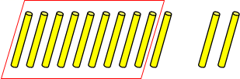；3

；7

11．8支

【分析】利用蜡烛的总支数减去吹灭了的支数即可求解。

【详解】15－7＝8（支）

答：还有8支亮着。

【点睛】求还剩多少用减法计算。

12．□□□□□□□□□

11－2＝9

【分析】△有11个，求□比△少2个，即□的个数为：11－2＝9（个），完成作图即可。

【详解】11－2＝9（个）

△△△△△△△△△△△

□□□□□□□□□

【点睛】解答图文应用题的关键是根据图、文所提供的信息，弄清条件和问题，然后再选择合适的方法列式、解答。

13．5条

【分析】用小花猫钓的鱼的数量减去小黑猫钓的鱼的数量，结果就是小黑猫比小花猫少钓的数量。

【详解】14－9＝5（条）

答：小黑猫比小花猫少钓5条。

【点睛】此题主要考查的是十几减9的退位减的应用，关键是找准数量关键。

14．11－6＝5

15．11；5

11－5＝6

【分析】用羊的总只数减去跑出圈外的只数，结果就是圈内还有的只数。

【详解】原来有11只羊，跑出圈外5只。

11－5＝6（只）

答：圈内还有6只。

【点睛】此题主要考查的是十几减5的退位减法的应用，关键是要找准数量关系。

16．9个

【分析】用小军做的个数减去小华做的个数，即可求出小华比小军少做多少个。

【详解】17－8＝9（个）

答：小华比小军少做9个。

【点睛】熟练掌握20以内的退位减法是解题关键。

17．17－9＝8

18．14－6＝8

19．20；0；3；2

6＋9＝15；9＋6＝15

15－9＝6；15－6＝9

20．8朵

【分析】求小月还要折多少朵小花，就是用要折花的总朵数－已经折的花的朵数＝还要折的花的朵数。

【详解】14－6＝8（朵）

答：小月还要折8朵小花。

【点睛】解决本题的关键是理解数量关系，并能用减法进行计算。

21．14－9＝5

【分析】将总的人数减去客车里的人数即可得到小汽车里的人数。

【详解】14－9＝5（人）

答：小轿车里有5人。

【点睛】此题的关键是要掌握20以内的数的加减运算。

22．8个

【分析】根据题意可知，用学生的总人数-爬到山顶的人数=没有到达山顶的人数，据此列式解答。

【详解】12－4＝8（个）

答：还有8个同学没到达山顶。

23．4元

【分析】根据题意可知，用买一本画册需要的钱数－兰兰有的钱数＝兰兰还差的钱数，据此列式解答。

【详解】12－8＝4（元）

答：还差4元。

24．（1）9＋8＝17

（2）13－8＝5

（3）5

25．（1）18－12＝6（朵）

（2）3

【分析】（1）根据题意，求出12和18相差多少，即可求出小红再做多少朵就和乐乐同样多，用减法解答；

（2）由（1）求出乐乐比小红多6朵，当乐乐将多余朵数的一半给小红时，两人才一样多，由此解答。

【详解】（1）18－12＝6（朵）

答：小红再做6朵就和乐乐同样多。

（2）3＋3＝6（朵）

乐乐给小红3朵红花，两人就同样多。

【点睛】本题主要考查20以内数的比多少，注意多出的数量全部给别人仍然不相等。

26．11－8＝3（支）

27．13－6＝7（只）

28．17－8＝9（页）

29．15－8＝7

30．13－5＝8（条）

31．15－8＋1＝8（个）

32．（1）8＋9＝17（只）

（2）12－6＝6（只）

33．18－9＝9（人）

34．（1）11－7＝4（只）

（2）14－4＝10（只）

35．5只

36．12－5＝7（只）；7

【分析】用“抓来的虫子总数量－小青蛙抓的虫子数量＝青蛙妈妈抓的虫子数量”来列式计算。

【详解】12－5＝7（只）

口答：青蛙妈妈抓了7只虫子。

【点睛】此题主要考查的是十几减5的退位减法的应用。

37．因为每个笼子里的猴子只数不一样，一个笼子里至少有1只猴子，所以每个笼子里猴子的只数分别为1、2、3、4、5

38．4岁

【分析】根据题意，欢欢今年12岁，4年前欢欢12－4＝8岁，天天4年后的年龄和欢欢4年前的年龄相等，即4年后天天8岁，天天今年几岁，8－4＝4岁，据此解答。

【详解】12－4－4

＝8－4

＝4（岁）

答：天天今年4岁。

【点睛】本题解答的关键明确欢欢4年前的年龄8岁和天天4年后的年龄相等，也是8岁。

39．16－8＝8（个）

40．（1）9辆；

（2）14辆

【分析】（1）利用减法解决实际问题；

（2）利用加法解决实际问题。

【详解】（1）（辆）

答：停车场原来停了9辆面包车。

（2）（辆）

答：现在一共停了14辆面包车。

【点睛】本题考查整数加减法的应用。

41．18－9＝9

42．15－8＝7；7

43．7；14－7＝7

44．12－6＝6（个）

45．11－5＝6（元）

46．（1）14－7＝7（个）

（2）14－5＝9（个）

（3）买的火龙果和桃一共有多少个？（答案不唯一）

7＋5＝12（个）

47．9条

【分析】用妈妈给小白的鱼减去小白吃了的鱼即可求解。

【详解】15－6＝9（条）

答：小白还有9条鱼。

【点睛】不要被题目中多余的条件误导。